БЕЛОРУССКИЙ ГОСУДАРСТВЕННЫЙ УНИВЕРСИТЕТ

Факультет прикладной математики и информатики

Чернышева К.Ю., Костецкий П.С., Демин В.О., Гулин Е.Н.

ОТЧЕТ ПО Распределенным и параллельным системам. Неделя 8 (01.04-07.04.2024[)](https://edufpmi.bsu.by/mod/assign/view.php?id=33136)

студентов 3 курса 12 группы

Преподаватель

Казанцева О.Г.

Минск 2024

Trello с распределенными задачами на восьмую неделю:

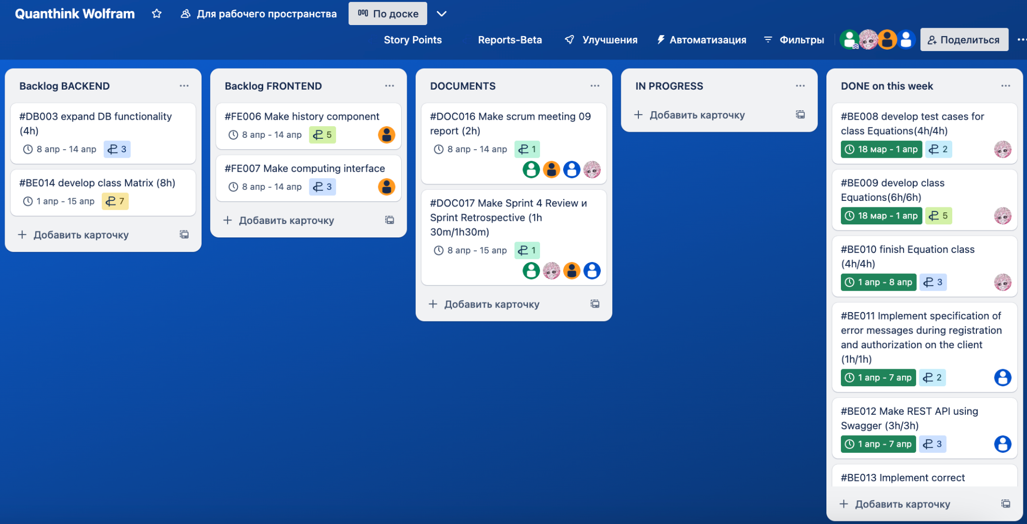

1) Чернышева Ксения:

Что я сделала за предыдущую неделю и сколько времени (ч:м) за неделю эта работа заняла времени:

* + Провели с командой Sprint Review и Sprint Retrospective (1 ч 30 м)
  + Провела актуализацию задач на trello (2ч)
  + Выделила backlog3, backlog4 (2ч)
  + Назначила задачи на новый спринт (30 м)
  + Написали командой report week 06 (1 ч)

Всего затрачено времени: 5 ч  
  
Какие сложности возникли при выполнении задач спринта:

-

* Что я буду делать на этом Sprint-е:
  + Продолжу вести документацию

2) Костецкий Павел:  
Что я сделал за предыдущий Sprint и сколько времени это заняло (ч:м) за неделю эта работа заняла времени:

* Написал класс для решения уравнений 3, 4 и 5 степеней (10 ч)
* Написанисал тест кейсы для класса уравнений(30 мин)

Всего затрачено времени: 10 ч 30 мин

Какие сложности возникли при выполнении задач спринта:

* реализация процесса решения уравнений
* Что я буду делать на этом Sprint-е:
* Разработку класса для работы с матрицами с возможность параллельных вычислений

3) Гулин Егор:

Что я сделал за предыдущий Sprint и сколько времени (ч:м) за неделю эта работа заняла времени:

* Реализовал конкретизацию сообщений об ошибках при регистрации и авторизации на клиенте (1 ч)
* Реализовал корректную работу клиентской части при выполнении базовых арифметических действий (3 ч)
* Выполнил документирование REST API с помощью Swagger (3 ч)

Всего затрачено времени: 7 ч

Какие сложности возникли при выполнении задач спринта:

* Настройка зависимостей для Swagger
* Что я буду делать на этом Sprint-е:
* Продолжу реализацию шифрования паролей и генерации токенов для безопасности

4) Демин Владимир:

Что я сделал за предыдущий Sprint и сколько времени (ч:м) за неделю эта работа заняла времени:

* Исправил проблемы с формой ввода (2 ч)
* Доработал взаимодействие с серверной частью (3ч)

Всего затрачено времени: 5 ч

Какие сложности возникли при выполнении задач спринта:

* Реализация взаимодействия между серверной и клиентской частью.
* Что я буду делать на этом Sprint-е:
* Начну работу с другими компонентами (смена языка, настройки, чат).